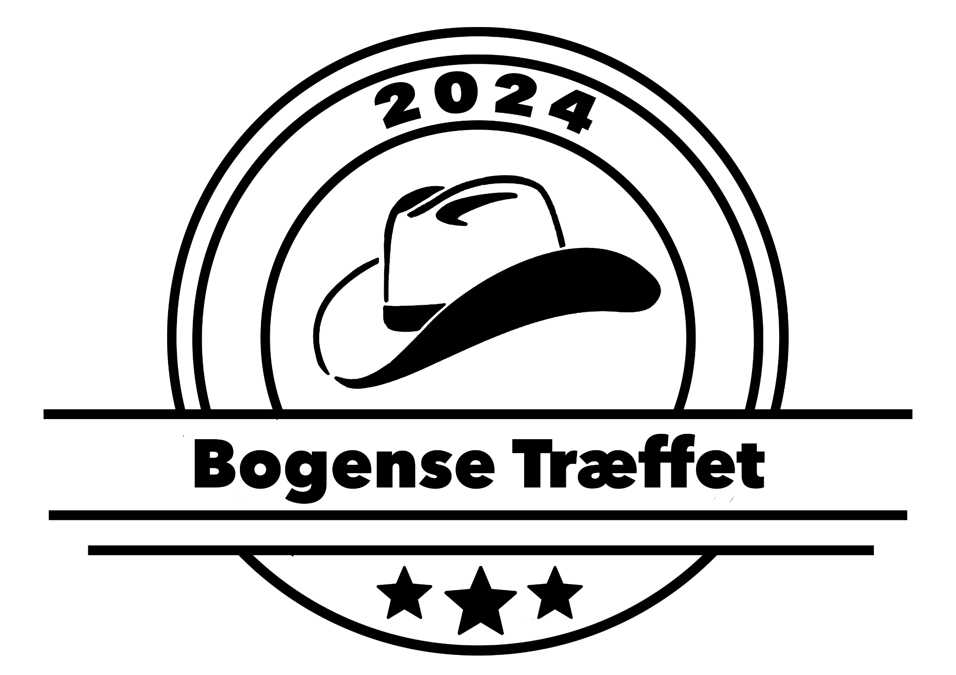
Bogense Træffet 24. 25 og 26 maj 2024

Klubnavn: Kontaktperson:

E-mail: Tlf.: Antal:

Kontaktpersonen er ansvarlig for korrekt udfyldelse af skemaet
OBS! Tilmelding og betaling er bindende.

Prisen er pr person, inkl. T-shirt, workshops og middag lørdag aften: 600,-
Navn | Størrelse XS - 6XL | Dame 512 | Unisex 510

Skemaet skal udfyldes digital og sendes til mail: tilmeld@bogensetræffet.dk
Afvent betaling, til du har modtaget bekræftelse på e-mail.

Betaling indsættes samlet på Reg. nr: 6860 Konto nr.: 0001219030
Deadline for danse ønsker for tilmeldte: 21.01.24
Bogense Træffet er lavet i samarbejde med Bogense Handelsstandsforening.
Se mere på vores hjemmeside www.bogensetræffet.dk og på Facebook @bogensetraeffet

Eventet afholdes i kendte rammer, med plads til ca. 350 deltagere
Vi håber på fuldt hus og glæder os til at se jer!

Vær opmærksom på at i ved tilmelding til Bogense Træffet, samtidig har accepteret, at du har givet tilladelse til, at foto / video mv. der måtte blive taget under træffet, må bruges offentligt. Det vil sige, at de må bruges på de sociale medier.

